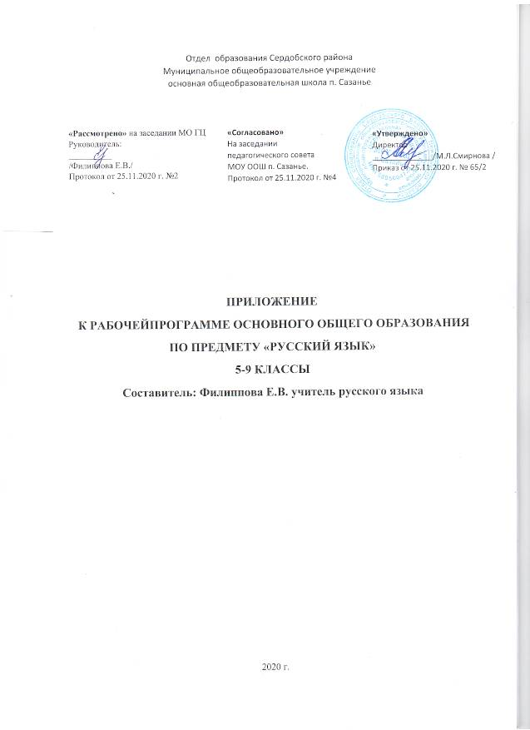
ИЗМЕНЕНИЯ В СОДЕРЖАНИИ ОСНОВНОГО ОБЩЕГО ОБРАЗОВАНИЯ ПО РУССКОМУ ЯЗЫКУ
5 КЛАСС
Лексический анализ слова. Морфемный разбор слова. Орфографический практикум. Пунктуационный практикум. Главные и второстепенные члены предложения.
ИЗМЕНЕНИЯ В СОДЕРЖАНИИ ОСНОВНОГО ОБЩЕГО ОБРАЗОВАНИЯ ПО РУССКОМУ ЯЗЫКУ
6 КЛАСС
Орфографический практикум. Морфемный разбор слова. Морфологический разбор слова. Знаки препинания при прямой речи. Пунктуационный практикум. Фразеологизмы: их значение и употребление в речи.
ИЗМЕНЕНИЯ В СОДЕРЖАНИИ ОСНОВНОГО ОБЩЕГО ОБРАЗОВАНИЯ ПО РУССКОМУ ЯЗЫКУ
7 КЛАСС
Орфографический практикум. Лексическое значение слова. Стилистическая окраска слова. Пунктуационный практикум. Морфологический разбор. Фразеологизмы.
ИЗМЕНЕНИЯ В СОДЕРЖАНИИ ОСНОВНОГО ОБЩЕГО ОБРАЗОВАНИЯ ПО РУССКОМУ ЯЗЫКУ
8 КЛАСС
Орфографический практикум. Омонимия разных частей речи. Морфологический разбор. Пунктуационный практикум. Стилистика. Фразеология.
ИЗМЕНЕНИЯ В СОДЕРЖАНИИ ОСНОВНОГО ОБЩЕГО ОБРАЗОВАНИЯ ПО РУССКОМУ ЯЗЫКУ
9 КЛАСС
Написание Н/НН в словах разных частей речи. Пунктуационный практикум. Обособленные обстоятельства, дополнения, определения. Виды односоставных предложений. Пунктуационный практикум. Орфографический практикум.

ТЕМАТИЧЕСКОЕ ПЛАНИРОВАНИЕ
УМК: М.М. Разумовская и др., (М.: Дрофа)
Русский язык
5 класс
2 четверть
53 | Произношение согласных звуков. Орфоэпический разбор слова. | 1
54 | Контрольная работа №3 по теме: «Фонетика и орфоэпия». | 1
55 | Анализ контрольной работы. Работа над ошибками. | 1
Лексика. Словообразование. Правописание. |  | 27 ч.
56-57 | Как определить лексическое значение слова. | 2
58 | Сколько лексических значений имеет слово. | 1
59-60 | Когда слово употребляется в переносном значении. | 2
61 | Средства художественной выразительности: эпитет, метафора, сравнение. | 1
62-63 | Как пополняет словарный состав русского языка. | 2
64-65 | Как образуются слова в русском языке. | 2
66 | Способы образования слов. | 1
67 | Какие чередования гласных и согласных происходят в словах. | 1
68-69 | Правописание чередующихся гласных в корнях -лаг-/-лож-, -рос-/-раст-(-ращ-). | 2
70-71 | Буквы о-ё после шипящих в корне слова. | 2
72 | Чем отличаются друг от друга слова-омонимы. | 1
73 | Что такое профессиональные и диалектные слова. | 1
74 | О чем рассказывают устаревшие слова.  Лексический анализ слова | 1
75 | Умеем ли мы употреблять в речи этикетные слова. | 1
76 | Правописание корней слов. Морфемный разбор слова | 1
77 | Правописание приставок. | 1
78 | Главные и второстепенные члены предложения. | 1
79 | Буквы и-ы после ц. | 1
80 | Значение, строение и написание слова. | 1
81 | Контрольная работа №4 по теме: «Лексика. Словообразование. Правописание». Диктант и задания к нему. | 1
82 | Анализ диктанта. Работа над ошибками. | 1
Стили речи |  | 8 ч.
83 | Что изучает стилистика. Орфографический практикум | 1
84 | Разговорная и книжная речь. | 1
85 | Культура речевого поведения. Пунктуационный практикум. | 1
86 | Контрольная работа №5 по теме: «Стили речи». Изложение «Барсучонок». | 1
87 | Контрольная работа №5 по теме: «Стили речи». Изложение «Барсучонок». | 1
88 | Анализ диктанта. Работа над ошибками. | 1

ТЕМАТИЧЕСКОЕ ПЛАНИРОВАНИЕ
УМК: М.М. Разумовская и др., (М.: Дрофа)
Русский язык
6 класс
2 четверть
52 | Словообразование имен прилагательных: сложение, сложение с суффиксацией. | 1
53-54 | Правописание сложных прилагательных. | 2
55 | Контрольная работа №5 по теме: «Имя существительное. Имя прилагательное». | 1
56 | Анализ контрольной работы. Работа над ошибками. | 1
57-58 | Буква н в суффиксах имен прилагательных. | 2
59-60 | Буква н в суффиксах имен прилагательных. | 2
61-62 | Употребление имен прилагательных в речи. | 2
63 | Произношение имен прилагательных. | 1
64 | Способы связи предложений в тексте. | 1
65 | Средства связи предложений в тексте. | 1
66 | Употребление параллельной связи предложений в тексте. | 1
67 | Всё о повторе. Как исправить текст с неудачным повтором. | 1
68 | Контрольная работа № 6. Изложение, близкое к тексту. | 1
69 | Анализ контрольной работы. Работа над ошибками. | 1
Глагол. |  | 24 ч.
70-71 | Роль глагола в предложении. | 2
72 | Словообразование глаголов: суффиксальный способ. | 1
73 | Словообразование глаголов: приставочный способ. | 1
74 | Словообразование глаголов: приставочно-суффиксальный способ.  Морфемный разбор слова. | 1
75- | Правописание приставки при-. | 1
76 | Морфологический разбор слова. | 1
77- | Правописание приставки пре-. | 1
78 | Знаки препинания при прямой речи | 1
79 | Буквы ы-и в корне после приставок. | 1
80 | Контрольная работа №7 по теме: «Словообразование». | 1
81 | Анализ контрольной работы. Работа над ошибками. | 1
82- | Употребление глаголов в речи. | 1
83 | Фразеологизмы: их значение и употребление в речи. | 1
84 | Произношение глаголов. Пунктуационный практикум. | 1
85 | Контрольная работа №8 по теме: «Орфоэпия». | 1
86 | Анализ контрольной работы. Работа над ошибками. | 1
87 | Повторение орфографии. Орографический практикум. | 1

ТЕМАТИЧЕСКОЕ ПЛАНИРОВАНИЕ
УМК: М.М. Разумовская и др., (М.: Дрофа)
Русский язык
7 класс
2 четверть
36 | Употребление дефиса.
37 | Словарное богатство русского языка. Русские лингвисты: Д.Н. Ушаков, С.И. Ожегов. | 1
38-39 | Грамматика: морфология. | 2
40 | Грамматика: синтаксис. | 1
41 | Контрольная работа №4 по теме: «Грамматика». Диктант с грамматическим заданием. | 1
42 | Анализ контрольной работы. Работа над ошибками. | 1
Речь. Публицистический стиль. |  | 5 ч.
43 | Стили речи. | 1
44 | Публицистический стиль речи. | 1
45 | Заметка в газету. | 1
46 | Контрольная работа №5 по теме: «Заметка в газету». Сочинение. | 1
47 | Анализ сочинения. Работа над ошибками. | 1
Самостоятельные части речи. Наречие. Слова категории состояния. |  | 36 ч.
48-49 | Какие слова являются наречиями. | 2
50 | Как отличить наречия от созвучных форм других частей речи. | 1
51 | Русские лингвисты: А.Н. Гвоздев. Орфографический практикум. | 1
52- | Разряды наречий по значению. | 1
53 | Лексическое значение слова. Стилистическая окраска слова. | 1
54 | Слова состояния. | 1
55- | Степени сравнения наречий. | 1
56 | Пунктуационный практикум. | 1
57 | Морфологические признаки наречий | 1
58 | Как образуются наречия. Морфологический разбор | 1
59 | Словообразование наречий. Фразеологизмы | 1

ТЕМАТИЧЕСКОЕ ПЛАНИРОВАНИЕ
УМК: М.М. Разумовская и др., (М.: Дрофа)
Русский язык
8 класс
2 четверть
36 | Анализ контрольной работы. Работа над ошибками. | 1
37-38 | Репортаж. | 2
39 | Порядок слов в предложении. | 1
40 | Определения и приложения. | 1
41 | Дополнения и обстоятельства. | 1
42 | Обобщающий урок по теме «Второстепенные члены предложения». | 1
ОДНОСОСТАВНЫЕ ПРЕДЛОЖЕНИЯ (21ч)
43 | Виды односоставных предложений. | 1
44-45 | Определенно-личные предложения. | 2
46-47 | Контрольная работа №2. Изложение с элементом сочинения «Голубая ель». | 2
48 | Анализ контрольной работы. Работа над ошибками. | 1
49-50 | Неопределенно-личные предложения. | 2
51- | Обобщенно-личные предложения. | 1
52 | Омонимия разных частей речи | 1
53 | Безличные предложения. | 1
54 | Морфологический разбор | 1
55 | Пунктуационный практикум | 1
56-57 | Контрольная работа №3. Сочинение по картине А.А.Рылова «Домик с красной крышей». | 2
58 | Анализ контрольной работы. Орфографический практикум | 1
59 | Назывные предложения. Стилистика. Фразеология. | 1

ТЕМАТИЧЕСКОЕ ПЛАНИРОВАНИЕ
УМК: М.М. Разумовская и др., (М.: Дрофа)
Русский язык
9 класс
2 четверть
28 | Виды придаточных предложений, способы их различения. | 1
29 | Знаки препинания в сложноподчинённых предложениях. | 1
30 | Сложноподчинённые предложения с придаточными определительными. | 1
31 | Придаточные определительные, их синтаксические синонимы. | 1
32 | Контрольная работа №2. Сочинение на нравственную тему. | 1
33 | Анализ контрольной работы. Работа над ошибками.
34 | Написание Н/НН в словах разных частей речи. | 1
35 | Сложноподчинённые предложения с придаточными изъяснительными. | 1
36 | Стилистические особенности союзов, связывающих придаточные обстоятельственные с главным. | 1
37 | Сложноподчиненные предложения с придаточными места. | 1
38 | Сложноподчиненные предложения с придаточными обстоятельственными времени. | 1
39 | Сложноподчинённые предложения с придаточными сравнения.  Обособленные обстоятельства, дополнения, определения | 1
40 | Сложноподчинённые предложения с придаточными образа действия и степени. Пунктуационный практикум. | 1
41- | Использование различных стилей в художественных произведениях. | 1
42 | Пунктуационный практикум. | 1
43 | Сложноподчинённое предложение с придаточным цели.  Виды односоставных предложений | 1
44 | Сложноподчинённое предложение с придаточным условия. Орфографический практикум. | 1

ИЗМЕНЕНИЕ В ПЛАНИРУЕМЫХ РЕЗУЛЬТАТАХ ИЗУЧЕНИЯ УЧЕБНОГО ПРЕДМЕТА
Федеральный государственный стандарт основного общего образования формулирует требования к результатам освоения основной образовательной программы в единстве личностных, метапредметных и предметных результатов.
В личностных планируемых результатах особое внимание необходимо уделить готовности и способности обучающихся к саморазвитию и самообразованию на основе мотивации к обучению и познанию.
В метапредметных результатах особое внимание при изучении русского языка стоит уделить усовершенствованию уровня навыков работы с информацией. Учащиеся смогут работать с текстами, преобразовывать и интерпретировать содержащуюся в них информацию.
В предметных результатах особое внимание заслуживает создание письменных монологических высказываний разной коммуникативной направленности с учётом целей и ситуации общения.

